UČENJE NA DALJAVO
Analiza spletnega vprašalnika za učence in starše
OŠ Antona Globočnika Postojna,
marec 2020

Dragi učenci in starši,
poučevanje na daljavo je sodelovanje učencev, staršev in učiteljev še bolj okrepilo in to sodelovanje je zdaj izrednega pomena. Uvod v takšno obliko sodelovanja smo skupaj uspešno naredili. To dokazujejo tudi vaše pozitivne povratne informacije, ki ste nam jih posredovali preko spletnega vprašalnika o učenju na daljavo. Potrebovali smo jih za kvalitetno načrtovanje poučevanja na daljavo v prihodnje. Odgovori in mnenja nam bodo v pomoč, potrditev dobrega dela, zagon in motivacijo za delo naprej. Hvala za vaš odziv in sodelovanje!

Število odgovorov:
Prejeli smo 430 odgovorov na vprašalnik. Odgovori predstavljajo 58% vseh učencev na šoli. Potrebno je poudariti, da so starši odgovarjali hkrati za več svojih otrok, zato je številka prejetih odgovorov za posamezne učence skupaj 460. Podatki so obdelani glede na število vseh odgovorov na vprašalnik.
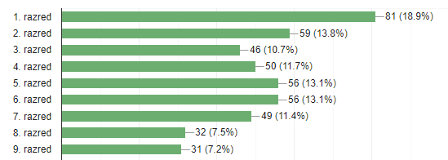

Razumljivost navodil:
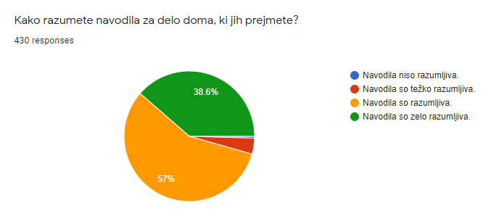
Razumevanje navodil pri učencih in starših, ki so odgovore podali je zelo dobro oz. dobro. Navodila je ocenilo kot težko razumljiva le 4% (17 odgovorov) učencev in staršev, kot nerazumljiva le 0,5% (2 odgovora).

Obseg nalog:
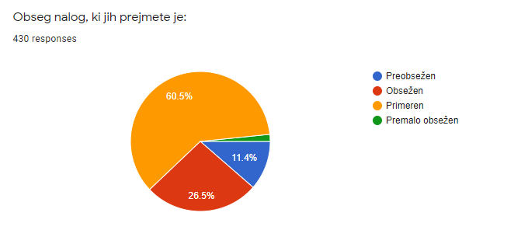
Odgovori glede obsega nalog so vredni več pozornosti, saj se slaba tretjina odgovorov nanaša na to, da je količina nalog, ki jih učenci prejmejo obsežna. Malo več kot desetina odgovorov se nanaša na preobsežno količino prejetih nalog. Kot premalo obsežno količino nalog je navedlo 1,6% učencev in staršev. Več kot polovica vprašanih pa pravi, da je obseg prejetih nalog primeren.
Zahtevnost nalog: 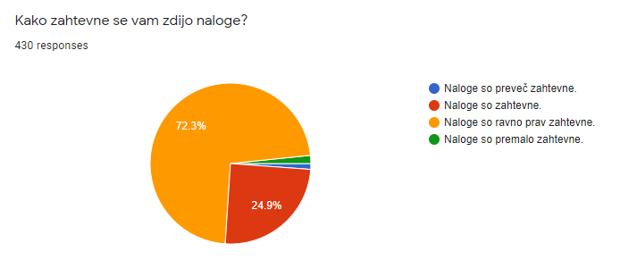
Učenci in starši v veliki večini menijo, da so naloge ravno prav zahtevne. Slaba tretjina ocenjuje naloge kot zahtevne, 1,2% odgovorov se nanaša na preveč in 1,6% na premalo zahtevne naloge.

Viri pomoči:
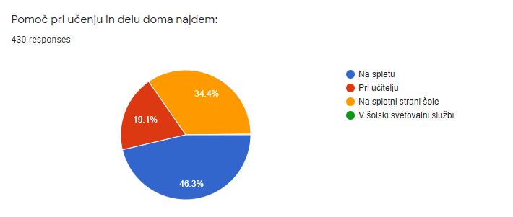
Kot vire pomoči učenci in starši navajajo v veliki večini spletne vire. Skoraj polovica si pri učenju pomaga s spletom. Spodbudni podatek je, da se na vire in gradiva spletne strani šole, ki jih pripravljamo v času poučevanja na daljavo, obrača dobra tretjina vprašanih. Pomoč učitelja poišče 19,1% učencev in staršev. Zanimiv podatek je, da se za pomoč nihče od vprašanih ne obrača na šolsko svetovalno službo. Ta podatek je izredno pomemben, saj po številu dnevno prejetih sporočil s strani staršev in učencev, ki jih prejemamo v šolski svetovalni službi, lahko sklepamo, da večina teh staršev ni izpolnila vprašalnika. Te učenci in starši so tisti, ki imajo tudi otežen dostop do spleta, računalniške opreme, posledično pa tudi do vseh informacij, ki jih na ta način lahko najdejo. S temi učenci in starši bomo v prihodnje še bolj sistematično sodelovali in iskali načine za posredovanje gradiv, navodil ter prejemanje povratnih informacij z njihove strani.

Izjave sodelujočih:

»Starši smo se spet usedli za šolske klopi, kar pa ni tako slabo. Sedaj tudi dejansko vidimo koliko naši otroci dejansko znajo in koliko pomoči rabijo pri učenju in pisanju naloge.«

»Pohvala učiteljem za vse pripravljeno gradivo. Res lepo, pregledno. Pohvala, da objavijo za cel teden vnaprej (nekateri celo za 14 dni) in si otrok lahko potem sam razporeja, kako in kdaj bo delal…«

»Izjemna izkušnja, saj se učenci naučijo samostojnega dela in raziskovanja.«
»Hvala, da se trudite! In hvala za odlično delo. Kot mama lahko učitelje samo pohvalim, da niso izgubili kompasa. Na starših pa je, da otroke naučimo odgovornosti, samodiscipline in dela. Super ste!«

»Kot mama pa se srečujem z velikim izzivom, kako uspešno opraviti delo za službo in hkrati poskrbeti za uspešno opravljene šolske obveznosti. Delovni dan se tako razvleče v večerne ure. Situacija je res izredna, trenutno pa šteje zdravje največ. Vse ostalo se da rešiti. :-)«

»Sama se zavedam izrednega napora, vloženega truda, volje in še bi lahko naštevali... v sam prenos znanja, veščin. Nismo vsi za vse. Zato hvala iz srca za vse kar počnete z našimi otroci, da iz OŠ odkorakajo sicer kot mlade odrasle osebe, polne potenciala in ambicij. Hvala v imenu vseh staršev, in srečno naprej.«

»Učenje na daljavo mi predstavlja novo pozitivno izkušnjo.«

»Za šolanje na daljavo je potrebna je dobra organiziranost in doslednost ter velika mera potrpežljivosti in vztrajnosti. Ta izkušnja je intenziven trening za krepitev naše samokontrole in razumevanja drug drugega.«

»S svojimi otroci sem bolj povezala in bolj raziskala njihove interese in sposobnosti. Šola doma nam je izziv in priložnost za učenje za življenje, individualno učenje, interdisciplinarno. Vzgojni proces je izjemno zahteven in upam, da bodo starši ponovno to spoznali in pričeli ponovno spoštovati učiteljski poklic, temelj družbe.«

Za zaključek…
Prejeli smo velik odziv. Učenci in starši ste si vzeli dragoceni čas in nam predali pomembne izkušnje, misli in ideje. Učitelji, svetovalna služba in vodstvo smo jih skrbno pregledali in preučili. Upam, da bomo s skupnimi močmi učni proces in delo na daljavo pripeljali do ciljev, ki smo si jih zastavili. Zaključimo lahko, da je naše skupno delo uspešno. Trudili se bomo upoštevati vaše predloge in želje, s čimer bomo izobraževanje na daljavo še izboljšali. Z dobrim sodelovanjem, pozitivnim mišljenjem in predanostjo bomo na koncu vsi skupaj zelo zadovoljni.

Hvala vsem za sodelovanje!

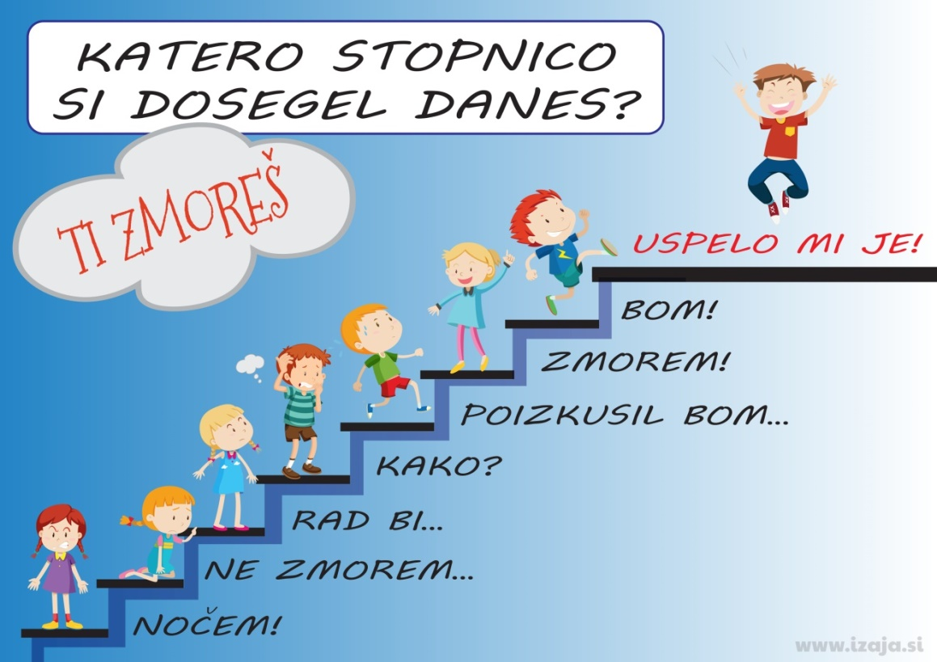

Pripravila: Manca Žigante, šolska pedagoginja

